 | ВСЕРОССИЙСКАЯ ПОЛИТИЧЕСКАЯ ПАРТИЯ «ЕДИНАЯ РОССИЯ»  Региональная общественная приемная  Председателя Партии В.В.ПУТИНА  в Нижегородской области  _______________________________________________________________  603001, Н. Новгород, ул. Рождественская, 38, тел/ф. (831)4344226, 4344250
РОП/1-52-94
01 июля 2011 г.

Председателю Молодежной инициативной
группы «Команда 2020»
К.К. Белову

Уважаемый Кирилл Константинович!

В соответствии с принятым руководством штаба Общероссийского народного фронта решением 07 июля в 10.00 час., в помещении региональной общественной приемной В.В. Путина (Н.Новгород, ул. Рождественская, д. 38) состоится видеоконференцсовещание с участием членов Федерального координационного совета ОНФ, профильных министров – членов Правительства РФ, представителей общероссийских общественных организаций, экспертного сообщества по вопросам обсуждения проекта бюджета РФ на 2012-2014 г.г. (Народный бюджет).
Данное мероприятие будет осуществляться с участием регионов в режиме видеотрансляции.
Тема совещания: «Задачи по повышению эффективности бюджетных расходов, направленных на повышение качества государственных услуг для населения (развитие образования, науки, культуры, спорта, туризма, поддержка учителей, фундаментальные науки, рекреационные зоны, здоровый образ жизни, информационное поле, историко-культурное наследие, музеи, библиотеки)».
Приглашаю Вас, по возможности, принять участие в совещании или направить своего представителя.
О Вашем решении прошу сообщить 06 июля 2011 года до 16.00 по телефону: 296-55-78 (доб. 109), 8-902-300-09-12, Савловой Марине Сергеевне.

Руководитель приемной | 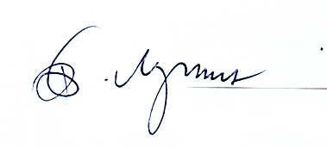 | В.Н. Лунин

Белоглазов Анатолий Васильевич
8-(904) 9207498

